第三单元 明清时期(至鸦片战争前):统一多民族封建国家的巩固与发展
（基础知识检查清单）
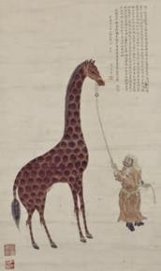
★第16课 明朝的对外关系
- 右图反映的史实与哪一外交事件有关？持续时间为？

- 最远到达哪些地区？

3、其目的是？

4、历史条件有哪些？

5、特点？

- 地位？

- 意义？

- “封侯非我意，但愿海波平”是哪位将领写的诗句？体现了怎样的情怀？

- 从哪些史实能体现戚继光卓越的军事指挥才能？

- 戚继光抗倭取得的胜利战役？

- 戚继光抗倭的性质？

- 戚继光抗倭胜利的原因？

- 在明朝时期日本发动的侵略朝鲜的战争是在哪位皇帝在位时期？（年号）是日本哪位权臣发动的？

- 明朝时期援朝战争的结果？影响？

- 明朝中后期哪国侵略者攫取了在中国哪个地区的居住权？

- 明朝政府针对这种情况是如何应对的？

